基于树莓派的家庭娱乐形机器人

曹沛文

2014自动化

河南大学民生学院

(单位全名 部门全名，市(或直辖市) 邮政编码) 宋体小四

**摘要**： 为了降低安防成本，提高安防巡逻的覆盖率、预警能力及自动化水平，本文提出一种解决方案，结合日益成熟的机器人科学、传感器科学，用较低的成本实现机器人在室内进行安防巡逻工作。

本文研究的安防巡逻机器人采用斯坦福人工智能实验室建立的ROS系统作为机器人的核心控制系统，将ROS运行在Raspberry Pi上，使用STM32作为下位机，依据光学摄像机和超声波传感器的数据导航，依据人体热感应传感器、烟雾传感器、温湿度传感器及光学摄像机作为巡逻检测指标，完成既定路线的安防巡逻。

实物未做出，保留此段待补充。

解决的问题是什么，采用了什么方法，结果怎么样

**关键词**：树莓派 安防巡逻 图像识别 ROS

**Abstract**：something write here

**Keywords**：RaspberryPi

# 引言

机器人技术已经发展成熟。基础技术包括运动、控制、传感器、定位等，在基础技术上发展出来的有地图实时构图、路径自主规划、图像识别、语音识别等。更抽象的层面还有基于大数据各种应用，如智能调度、需求预测等。

使用机器人代劳人类的体力劳动可以有效降低人事成本、人事管理成本及人事安防成本。机器人工作不受时间限制，工作内容的数据化程度较高。机器人已经在工业生产领域普及，技术越来越成熟，成本也不断降低。安保行业机器人普及率目前几乎为零，其市场潜力巨大。相信不久的将来，机器人将开始从事安防工作，伴随着大数据，安保行业将会发展到一个新的高度。

本文旨在研究安防巡逻机器人的设计方案，并结合图像识别技术，试图提高机器人的巡逻水平。

# 选题的背景与意义

## 安防巡逻机器人研究背景

随着城市化进程的推进和各行业的深入发展，各个工作岗位及工作场地的功能划分越来越细也越来越规模化，特别是如超市、停车场、会展中心、物流港等各大公共场所的人流量、物流量伴随着效率的提高也在大幅增长。与之配套的安保工作缺口巨大，使用传统的安保人员已难以满足这些场所对安保事务高效管理的需求，安保工作自动化迫在眉睫。

机器人技术已经发展成熟。硬件技术方面，无论是控制核心PCB板的设计与制造，或机器人传感器的如CCD摄像感知系统、超声波测距仪、红外传感器等的标准化模块化，亦或电动、气动、液动机器人机械传动系统的小型化，

基础技术包括运动、控制、传感器、定位等，在基础技术上发展出来的有地图实时构图、路径自主规划、图像识别、语音识别等。更抽象的层面还有基于大数据各种应用，如智能调度、需求预测等。

机器人产业链尚不完备

## 安防巡逻机器人的现状

安防巡逻机器人主要依赖多传感器融合技术、导航技术、智能控制技术。这三个技术在近几年都有较大的发展但尚不成熟，基础技术不完备导致产业发展缓慢，安防巡逻机器人产品功能简陋、种类单一、价格昂贵。[1]

当前市面上大多数企业、单位及个人的安装主要由云台摄像头、建筑火警系统、门窗红外报警器及警卫人员组成。云台成本较低，且与公安系统联网后可以构成全覆盖的大规模监控系统，具有较好的警示作用和事后可追查性。建筑火警系统是个地方消防部门强制要求的，商品房、写字楼、商场等，火警检测装置及自动灭火装置已成为建筑的一部分。红外报警器主要用在店面门面、仓库门窗，用来预防非未经授权的闯入行为。安防人员，指组织的保卫处的所有人员，他们即可作上述安防设施的补充，亦可全面取代上述的安保设施。

安防巡逻机器人，实际上就是用机器人取代安防人员的工作。截至到2017年年底，全世界的安保行业仍主要由人类的劳动力构成。安保机器人的技术尚未成熟，市场几乎为零。

迪拜首个机器人警察于2017年5月上岗。同年7月迪拜警方宣布在年末投入无人车上街巡逻，并计划到2030年让机器人占到警力的25%。无论是机器人警察，还是无人巡逻车，其主要功能都是对视野内所有人进行面部识别，搜索排查跟踪嫌疑犯。

还有少量高档小区、高尔夫球场，已经部署了车式安防巡逻机器人，可按照既定既定路线自动寻巡逻，亦可手动遥控，该机器人的汇总图见附录一。

纵观全球的安防行业的自动化水平，最先进的安防机器人产品已能满足较为简单基础的安防需求，但普及率极低，从产品的多样性也可以看出，这部分市场仍未被打开，市场潜力巨大。

## 安防巡逻机器人存在的意义和对人们生活的影响

正文

研究题目的背景是什么，界定具体要研究的问题，这个问题解决了有什么意义。

当前别人是否研究过这个问题，若研究了，别人采用的是什么方法，这些方法有哪些特点，有哪些不足？你是准备怎么解决这些不足？

# 系统设计

针对第一章提出来的问题，用框图的形式刻画出解决这个问题的方案。框图是系统框图，框图不依赖于具体的芯片、编程语言。通过框图，别人知道你解决这个问题的总体方案；同时为后两章打下基础。

# 硬件设计

针对第二张给出的系统框图，给出各个模块的硬件电路，比如最小系统模块、输入模块、显示模块、时钟模块、储存扩展模块、通讯电路模块等。各个主要模块分小节单列，给出AD绘制的原理图，并用简介的语言介绍各个模块的工作原理。

# 软件设计

给出主程序流程图（应为一死循环）和各个模块的流程图，流程图要与第三章各个模块相对应。流程图使用Visio绘制，字体、字号、风格要保持一致。对各个流程图要进行文字描述，别人看了这一部分知道怎么编码实现。

# 结果测试

给出设计系统的实物照片（注意黑白打印要清晰），讲明白测试时的场景，测试结果，及对结果的简单评价，要与第一章问题相对照，看是否解决了提出的问题。

（要用数据说话，整理数据结果，统计误差规律）

# 结论

再次阐明解决的问题、采用的方法、结果，以及未来的改进计划。

# 参考文献：

应以期刊为主

著作：[序号]作者.译者.书名.版本.出版地.出版社.出版时间.引用部分起止页

期刊：[序号]作者.译者.文章题目.期刊名.年份.卷号(期数). 引用部分起止页

会议论文集：[序号]作者.译者.文章名.文集名 .会址.开会年.出版地.出版者.出版时间.引用部分起止页

[1]陈志华，谢存禧，曾德怀. 巡逻机器人的研究现状与应用前景. [J] 机电工程技术. 2003,32 (6) : 引用部分起止页

# 附录

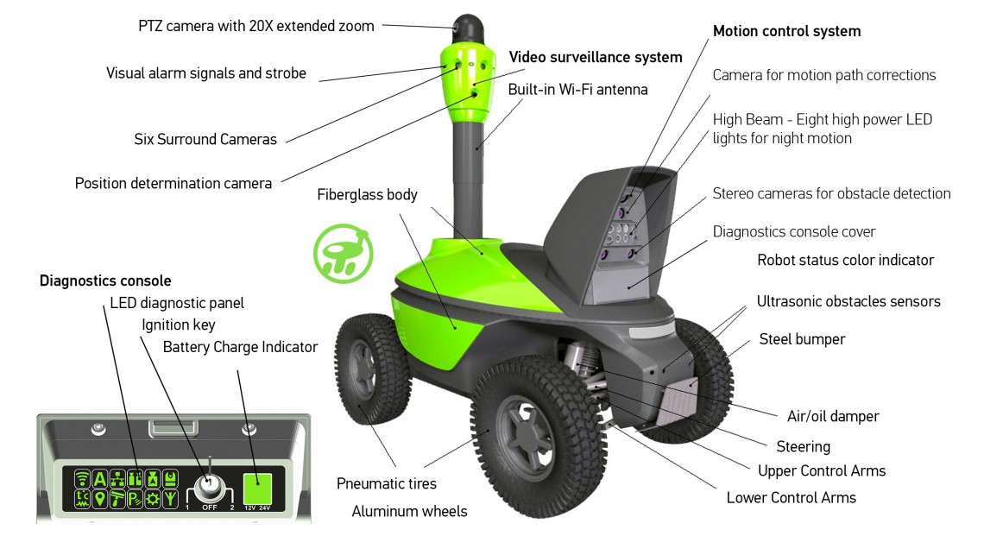

硬件设计总图、程序源代码等

六、图片格式：正文文字中，先见文后见图，全文统一按顺编号，

图片格式为JPG格式，分辨率为400DPI以上。

七、注释文献：

[注释] 宋体五号

①注释1宋体小五号

②注释2宋体小五号